Сценарий сказки разработали: Заведующий ДОО Мищенко М.В.
Ст.воспитатель ДО Дикарева Н.С.

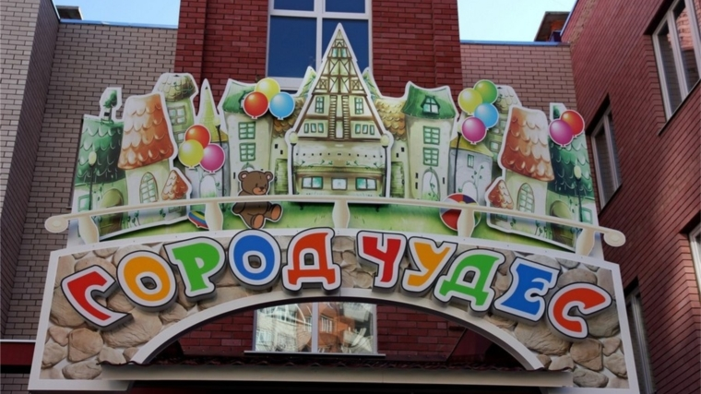

Ведущая: Сегодня для всех замечательный день
, Нас в сказку позвали, спешите скорей
Нам много чудес она принесет
И двери открытий нам распахнет
Вот кто – то торопиться к нам и спешит.
Давайте увидим, кто ж это летит

Под музыку появляется девочка волшебница.
Хочу мечтать, хочу творить
Хочу волшебницей я быть
Сейчас я все здесь закручу
И сад в цветник я превращу.

Ведущий: Только загадаем Вам загадки
И послушаем отгадки.
Я шариком пушистым
Белею в поле чистом,
А дунул ветерок –
Остался стебелек.
(одуванчик)

Так маленького Васю называют
И те цветы что в поле собирают
(Василек)

Звоночек синенький висел,
Ни разу в жизни не звенел.
(Колокольчик)

Золотая шапочка, белая рубашка.
Как зовут цветок?
(ромашка)
Гаснет свет, звучит музыка_____________________
Выходит Фея - цветов
Отгадали все загадки,
Вы ребята молодцы

К себе Вас приглашаю
И чудо сада обещаю
Есть у меня одна беда,
Лягушки все цветы сорвали
И квакнув, быстро ускакали
Помогите мне ребята
Раздам вам яркие цветы
И будите волшебниками Вы

Давайте к пруду подойдем
Волшебной палочкой взмахнем
Опустим в пруд бутоны мы
И вмиг распустятся цветы.

Звучит музыка, исполняется танец-зарисовка «Бабочек»

Бабочка: Ой, какие распустились здесь цветы
Бабочка 2: Они великолепной красоты.
(Бабочки улетают)

Фея цветом: Спасибо, вы мне помогли
Кувшинки снова зацвели.

Звучит тихая музыка. Проводится опыт «Цветок расцвел»
Дети опускают в воду цветы со сложенными лепестками. В воде волокна бумаги разбухают – цветы «распускаются»

Девочка В учебном году
И не такое случается
Мы в путешествие
Все отправляемся.

Звучит музыка «Встаньте дети»

Выходит Золушка (плачет)
Мачеха мне приказала
Перебрать крупу,
Мало времени осталось,
Я так не смогу.

Паж крестной: Не печалься и не плачь
Мы тебе поможем
Раз, два, три, четыре, пять
Все просеять сможем.

Паж: В ручную нам не справиться
Махнем одной рукой
И в зале появляется
Помощник наш большой

Маленькие мышки выносят сито
Ведущий: Вот теперь у нас все получиться.
Мышки просеивают зерно.

Золушка: Спасибо, вы меня спасли
Дружно встанем в хоровод
Веселись честной народ.

Я слышу музыку.

Танец-зарисовка «Молочные берега»

Мальчик молоко

С детства пьем мы молоко
В нем и сила и тепло!
Ведь оно волшебное,
Доброе, полезное!

Ведущий: Давайте поговорим о молоке
1.Откуда пришло к нам выражение «Молочные реки, кисельные берега»
Ответ: из сказок
2. Назовите животных, которые выкармливают своих малышей молоком.
Ответ: Кошка, корова, коза, ежи, верблюд, кролики, киты, дельфины, олень, овца.

Ведущий Ребята, а вы знаете, что в молоке есть волшебный белок- он придает молоку белый цвет. Самое белое молоко у кроликов, у них в молоке больше белка, чем у других.

Есть выражение «Молоко убежало»,
Убежало молоко, убежало далеко
Вниз по лестнице скатилось
Вдоль по улице пустилось,
Через площадь потекло
Убежало молоко...
Видно с ножками оно.
А дочурка говорит: -
Надо было дверь закрыть!

Ведущая: А наше молоко не только убегать, а еще и танцует танцевать.
Молоко: Да могу, но в помощь позову свою подружку масленичку.
Молоко и масленичка танцуют
Молоко: А еще мы умеем фокусы показывать
Сейчас налью я молоко
Насыплю звездный порошок
И в миг простое молоко
Закружит в танце, так легко.
А если маслица добавим,
То всех вокруг мы позабавим.

Масло: Вам дарю я угощенья.
Будет пир и представленье.
К Феи творчества все торопитесь
В мир красок дружно окунитесь.

Входит Фея красок: Вас приветствую друзья,
Жизнь без красок так скучна.
Целый мир мы озарим,
Настроенье создадим.

Девочка волшебница: У меня есть мел и краски,
Также туш, карандаши,
Они исполнят все желанья
И сбудутся мои мечты.
Путешествие чудес продолжается
Время рисовать приближается!
(2ребенка выносят в зал мольберты)

Танец кисточки (акробатический)

Ведущий: Вы, ребята, подойдите
За сюжетом посмотрите.
Над бумажным, над листом
Машет кисточка хвостом.
И не просто машет, А бумагу мажет,
Красит разные цвета.
Ах, какая красота.

Дети рисуют, и появляется рисунок.

Ведущий: Сейчас секрет раскрою Вам.
Чтоб так прекрасно рисовать.
Уменье надо прилагать
Возьмем мелок мы восковой,
И нарисуем край родной.
Остался холст наш без измен
Добавим красок и в момент
Рисунок появляется.
Волшебство случается.

Девочка волшебница:
Снова в путь поторопитесь
Видите, там водопад!
Это место, где вода,
Вниз торопиться всегда.

Ведущий: В царство к Громушке пойдем
Чудо воздуха найдем
Извержение вулканов, гроз, ветров
И ураганов
Нас к нему перенесет.
Громушка: Я гостям всем очень рад
Я шарами украшал, надувать я их устал.
Ведущий Ребята, давайте поможем Громушке надуть шары, мы знаем волшебный способ.
В шарик соду насыпаем
На бутылку одеваем
Шар надулся ,удивил
Волшебник чудо сотворил

Громушка: Спасибо научили славно,
Я вас тоже удивлю
Извержение вулкана покажу.

Вот вулкан – это гора,
А внутри горы – дыра.
Гул раздался тут и там:
Просыпается вулкан,
Вот гора вся задрожала,
Магма лавой побежала,
Не ходи ты милый там,
Где проснувшийся вулкан
Опыт « Извержение вулкан»

Волшебник
Вот и затих наш вулкан
Возвращаться нужно нам

Фея цветов: Снова встретились мы с вами
Много разного узнали?
Ответ Да
Если очень ждать и верить,
И смотреть во все глаза,
Постучаться в наши двери
Волшебство и чудеса!

Что за чудо, просто восхищение,
Получилось наше приключение!!

Танец - поклон

